训练代码说明
为确保代码顺利运行，附以下说明
1.关于文件目录构建
①在ultralytics源码文件夹下创建一个project文件夹
②在project文件夹下放入代码脚本文件，以及一个datasets文件夹
③datasets文件夹下放入多个不同时期的数据集文件夹
④数据集文件夹下，做好常规配置，以及一个yaml文件（学过Yolo的都知道）
以下为调用代码后看到的目录图（runs和模型文件【这里是yolo11n.pt】都会在当前目录生成）
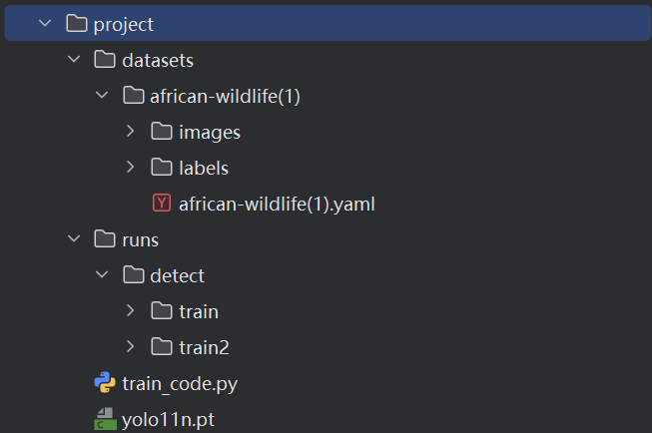
2.yaml文件的路径
①因为写这个代码时用的是windows系统，这里填根目录时用的如下图形式
②这里用的别人的数据集做的演示，所以后面的african-wildlife(1)到时可以替换掉
3.关于数据可视化
①原yolo训练脚本会跑出6个损失图图像，不过它们的训练集指标和验证集指标是分开的，因此loss_visualization.py负责将3个指标（box、cls、dfl）的训练+验证损失图合成一张图，方便后续观察
②原理：利用每次训练后生成的csv表格文件的坐标数据画图
③调用时先将空缺的两个路径参数填好
4.关于参数调节的策略明细
train_code.py文件末尾提到的具体文档说明，这里先不予展示，因为内容太多了，如果后续要为所有组的人提供一个全面调参教程，可以考虑做一个，这里附上一些官方的参考链接：
①官方文档：https://docs.ultralytics.com
②数据增强：https://docs.ultralytics.com/zh/guides/yolo-data-augmentation/

